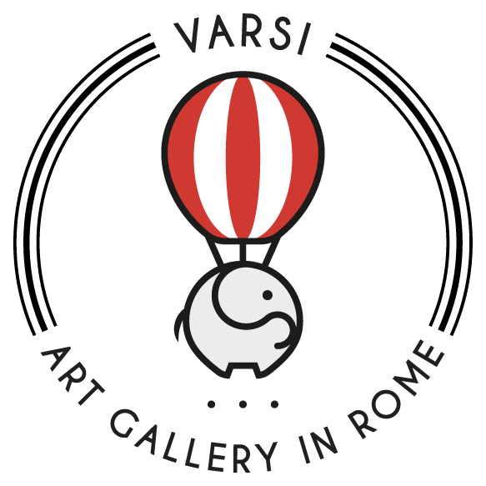

GALLERIA VARSI HA UNA NUOVA CASA.

APRONO A ROMA E A MILANO
I TEMPORARY STORES DELL’ETICHETTA DISCOGRAFICA ASIAN FAKE
IN COLLABORAZIONE CON VARSI.

8 - 24 dicembre 2019
Via dei Banchi Nuovi, 10 - ROMA

10 - 24 dicembre 2019
Via Formenti, 4/6 - MILANO

Galleria Varsi, tra le più importanti realtà impegnate nella produzione e diffusione della cultura artistica underground, collabora alla realizzazione dei due Temporary Stores di Asian Fake, tra le più rilevanti etichette indipendenti del panorama discografico italiano, in apertura questo dicembre sia a Roma che a Milano.

L’inaugurazione dello store romano sarà domenica 8 dicembre in via dei Banchi Nuovi, 10, nel cuore della Capitale. Mentre Milano accoglierà il pubblico a partire dal 10 dicembre in via Marco Formentini 4/6, nella città natale dell’etichetta e punto di partenza per la costruzione dell’universo valoriale Asian Fake.

Galleria Varsi torna con un nuova collaborazione, tra Roma e Milano, dove continuerà la sua indagine sui linguaggi artistici contemporanei, stringendo un sodalizio con la realtà discografica che ha lanciato artisti come Coma_Cose, Venerus, Darrn e Frenetik&Orang3.
#TouchTheInvisible è il payoff che accompagna l’apertura e che riassume la filosofia dello spazio: un luogo che vuole raccontare e far vivere al proprio pubblico un’esperienza condivisa tra fan, artisti e addetti ai lavori.

All’interno dei Temporary Stores verranno presentati prodotti discografici noti ma soprattutto inediti, stampe a edizione limitata, gadget e capsule collections realizzate da Asian Fake in collaborazione con brand come Diadora, Eastpack e Polaroid Eyewear. Mentre momenti di musica live si alterneranno agli incontri con i fan. In particolare tra le produzioni artistiche inedite presentate da Varsi si potranno trovare fumetti, illustrazioni e stampe che portano la firma di Marco Locati, giovane talento del fumetto italiano che ha contribuito a definire l’immaginario estetico della label milanese.

Gli spazi ospiteranno la presentazione delle stampe inedite a edizione limitata dell'artista Fontanesi, lavori che saranno disponibili sia a Roma che a Milano.
Inoltre nella capitale Galleria Varsi presenterà le nuove produzioni di artisti come Broken Fingaz, Jeremy Fish, Daniel Munoz, Tellas, Waone e molti altri.

Asian Fake Temporary Store diventa così luogo d’incontro, scambio e promozione delle molteplici espressioni della cultura underground italiana.

PRESS KIT VARSI (IMMAGINI LOCATI):
https://bit.ly/2DHUUTd

PRESS KIT ASIAN FAKE:
https://www.dropbox.com/sh/q07xpdjod3hpa1u/AAD_VFL5w16VrgawHRob-pcDa?dl=0

PROGRAMMA DI ROMA

08.12 / Opening party w/ SMASH + Venerus - “Love Anthem” instore
09.12 / Daily Opening
10.12 / Burro Studio Take Off
11.12 / Eastapak Take Off w/ DARRN DjSet
12.12 / Polaroid Take Off w/ MEGHA djset
13.12 / Maggio & Tanca DjSet w/ Klensheet
14.12 / Galleria Varsi Take Off w/ Fontanesi & Locati
15.12 / Daily Opening
16.12 / Asian Fake Take Off w/ ?
17.12 / Coma_Cose - “Fondamenta” instore
18.12 / Diadora Take Off w/ A.Lean DjSet
19.12 / Daily Opening
20.12 / Frenetik&Orang3 djset w/ SMASH
21.12 / ***** Day
22.12 - 24.12 (13.00) / ***** Day

PROGRAMMA DI MILANO

10.12 / Opening party
11.12 / Maggio & Tanca DjSet w/ Klensheet
12.12 / Burro Studio Take Off
13.12 / Coma_Cose - “Fondamenta” instore
14.12 / Nice Club
15.12 / Polaroid Eyewear Take Off w/ Mamakass DjSet
16.12 / Galleria Varsi Take Off w/ Fontanesi & Locati
17.12 / Eastpak Take Off w/ HU DjSet
18.12 / Venerus - “Love Anthem” instore
19.12 / Diadora Take Off w/ HU djset
20.12 / Asian Fake Take Off w/ ?
21.12 / Nice Club
22.12 / ***** Day
23-24.12 (13.00) / ***** Day

GALLERIA VARSI

La Galleria Varsi è tra le più giovani realtà che producono street culture nella capitale dal 2013, rivolgendo il suo sguardo alla scena underground continuando a coinvolgere nei loro progetti i migliori artisti del momento. Numerosi sono infatti gli artisti (writer, street artists, illustratori, scultori e fotografi) per lo più appartenenti alla street culture, la cui innovazione ha consacrato la galleria come spazio originale nel panorama romano.
“Nonostante abbia pochissimi anni di esperienza – dichiara Massimo Scrocca, il fondatore – la Galleria Varsi è sicuramente riconosciuta a livello internazionale, grazie anche alle continue collaborazioni con artisti internazionali del calibro degli Broken Fingaz, Etam Cru, Waone, Jeremy Fish, Sebas Velasco, Borondo, Alberonero, Sbagliato, Daniel Munoz, Fintan Magee, Etnik e due leggende sacre nella scena dei graffiti americana anni 80, Blade e Skeme.”

ASIAN FAKE

Asian Fake nasce a fine 2016, fondata da Filippo Palazzo (CEO) e da Yuri Ferioli. Ai due si aggiunge fin da subito Daniele Mungai (in arte Frenetik, parte del noto duo di producer multiplatino Frenetik&Orang3) come direttore artistico della Label e, successivamente, socio della stessa.
La formazione originaria traduce in pratica il DNA di Asian Fake che mira, tramite le figure dei tre soci, a coprire uno spettro di competenze da utilizzare come fondamenta per la costruzione futura.
Al background accademico di Ferioli, legato eminentemente al marketing, si uniscono le competenze affini di Palazzo, che apporta anche una professionalità sviluppata nel corso degli anni in ambito discografico come scouter e A&R.
Il fronte più prettamente musicale è coronato dalle competenze artistiche di Frenetik, musicista a tutto tondo che presta alla realtà orecchio ed esperienza da sempre interne al settore. La squadra di lavoro è successivamente ampliata da Marco Locati, talento del fumetto italiano che con la propria opera definisce l’immaginario di partenza della label. Seguono Alessandro Cecconato (Head of Communication), Matteo Mazzetti (Records Executive), Edoardo Chiaraluce (Creative Director), Floriano Macchione (Project Manager), Francesca Lotti (Social Media Manager) e Michele Nannini (Graphic Designer).
Sin dai primissimi tempi della propria attività, Asian Fake sigla un contratto di distribuzione con Sony Music Italy e di co-edizione con Sony ATV, entrambi attualmente in essere.

Ufficio stampa Galleria Varsi
Antonella Bartoli | bartoli.anto@gmail.com | 339 7560222

